14) รายงาน NUTRI
Definition เก็บรายละเอียดภาวะโภชนาการของประชากร ทุกคน
1. ประชากรทุกคนที่อาศัยอยู่ในเขตรับผิดชอบ
แต่ละคนสามารถได้รับการชั่งน้ำหนักได้มากกว่า 1 ครั้ง (record)
Structure
ID | CAPTION | NAME | DESCRIPTION | แนวทางการตรวจสอบ
1 | รหัสสถานบริการ | PCUCODE | รหัสมาตรฐานจาก สำนักนโยบายและยุทธศาสตร์ | Log in เข้าหน้าจอการใช้งานและทำการ visit ผู้ป่วย  เมนูส่งเสริม  1.เลือกเมนูส่งเสริม  2.เลือกแถบครอบครัว  3. เลือกแถบโภชนาการ  4. กดปุ่ม +  5.กรอกอายุขณะชั่งน้ำหนัก(เดือน)  6.กรอกน้ำหนัก กก.)  7.กรอกส่วนสูง (ซม.)  8.กรอกระดับโภชนาการ  9. กดปุ่มบันทึก
2 | รหัส บุคคล | PID | รหัสบุคคลที่กำหนดโดยโปรแกรมเรียงลำดับไม่ซ้ำกัน
3 | ลำดับที่ | SEQ | รหัสการบริการที่กำหนดโดยโปรแกรมเรียงลำดับไม่ซ้ำกัน
4 | วันที่ | DATE_SERV | วันเดือนปีที่มารับบริการ(YYYYMMDD)
5 | อายุขณะชั่งน้ำหนัก(เดือน) | AGEMONTH | อายุขณะชั่งน้ำหนัก(เดือน)
6 | น้ำหนัก (กก.) | WEIGHT | น้ำหนัก (กก.) จุดทศนิยม 2 หลัก
7 | ส่วนสูง (ซม.) | HEIGHT | ส่วนสูง (ซม.) จุดทศนิยม 2 หลัก
8 | ระดับโภชนาการ | NLEVEL | 1 = ต่ำกว่าเกณฑ์, 2 = ค่อนข้างต่ำ, 3 = ปกติ, 4 = ค่อนข้างสูง, 5 = สูงเกินเกณฑ์, ผู้ใหญ่ 1,5
9 | วันเดือนปีที่ปรับปรุง | D_UPDATE | วันที่เพิ่มและปรับปรุงข้อมูล กำหนดรูปแบบเป็น (ปีเดือนวันชั่วโมงนาที) (YYYYMMDDHHMMSS)

หน้าจอโปรแกรม
1.เลือกเมนูส่งเสริม

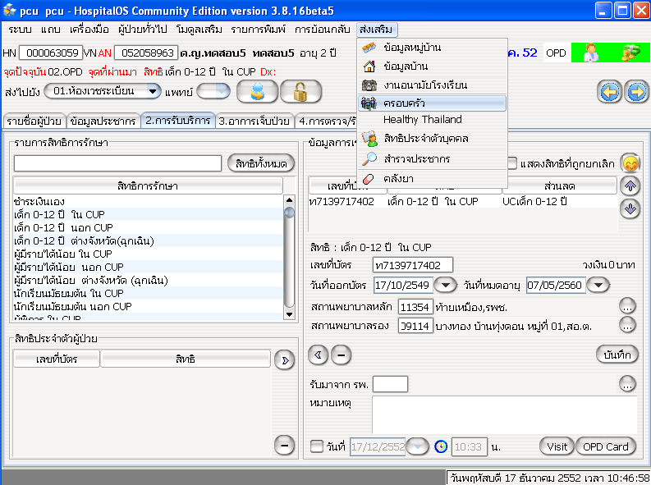

2.เลือกแถบครอบครัว

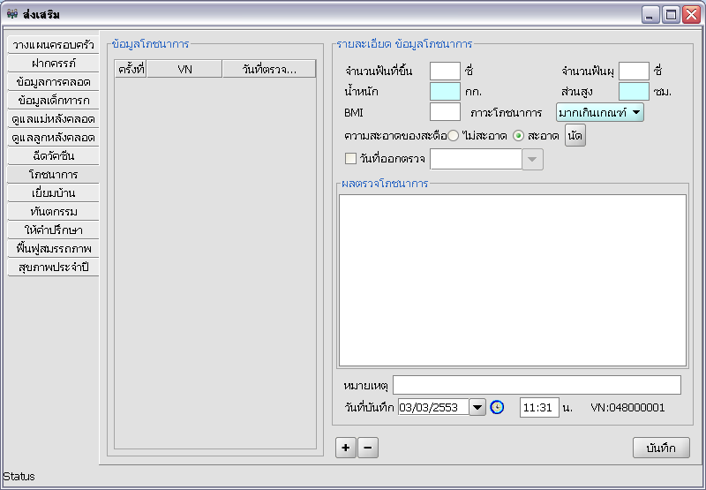
3.เลือกโภชนาการ

4.กรอกข้อมูลโภชนาการ

ตัวอย่างข้อมูลแฟ้ม NUTRI
PCUCODE | PID | SEQ | DATE_SERV | AGEMONTH | WEIGHT | HEIGHT | NLEVEL | D_UPDATE
00000 | 040517 | 05205896 | 20091217 | 38 | 30 | 100 | 1 | 20091217093800
00000 | 053730 | 05205896 | 20091217 | 55 | 20 | 100 | 1 | 20091217093800
00000 | 071814 | 05205896 | 20091217 | 29 | 30 | 70 | 5 | 20091217093800

